**FLEET UPDATES VERSION 4.8.8**

**Note: Sample lang ang mga data sa screenshots.**

1. Paano na mag create order pag deliver sa **customer ni ORO ALLADO**.

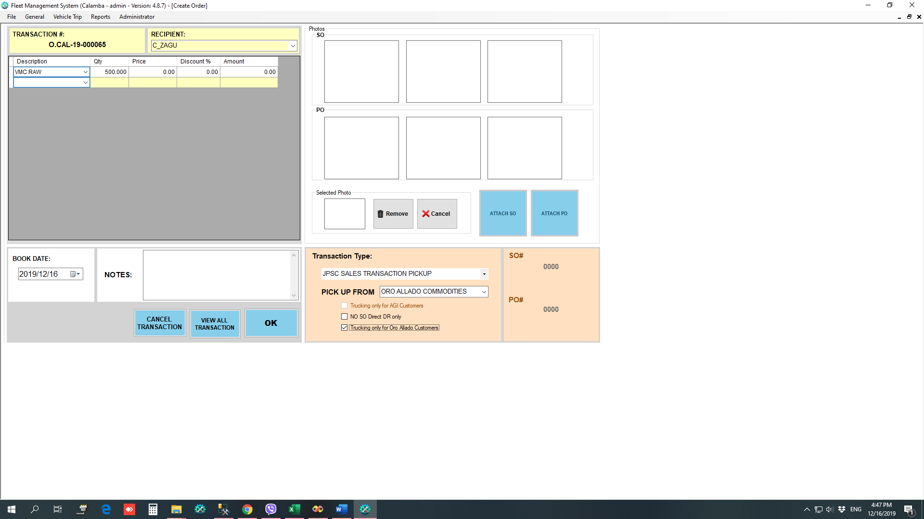

Same pa din kung paano mag create order ito lang ang mga bago

* Input sa Recipient ang name ng customer ni Oro Allado
* Check Trucking only for Oro Allado Customers

2. For Calamba Whse only

If walang duty ng panggabi, si diesel controller ang dapat mag release ng documents at petty cash. Kailangan ng mag access ni diesel controller sa step 4 at 5. Ito ang magiging process.

- Sa office ang dapat mag Time Start ng Step 4 at 5, sya din ang mag iinput ng AR#, RDR#, DR#, DN# or ITR# sa Step4, then save as draft.

- Para ang gagawin lang ng diesel controller ay i-attach ang resibo at petty cash voucher na may signature over printed name ni DS / ADS.